CUADERNO DE CAMPO: PROYECTO DE VIDEOJUEGO 2D
SEMANA 1 (Del 22/05/2026 al 29/05/2026): Definición y Preproducción
- Definición Técnica del Proyecto: Iniciamos las primeras jornadas de debate y análisis técnico para establecer la estética y el motor visual del videojuego. Tras evaluar las ventajas y limitaciones de los entornos 2D frente a las estructuras 3D, optamos por un desarrollo en 2D con estética Pixel Art. En esta etapa se resolvieron dudas clave sobre la resolución de los sprites y la escala de los escenarios, paso previo fundamental para avanzar hacia la narrativa.
- Construcción de la Narrativa e Investigación Histórica: Comenzamos la redacción del argumento principal y el trasfondo narrativo. Con el objetivo de dotar al proyecto de una identidad única, además de un valor educativo y regional, centramos la búsqueda de locaciones en los puntos de interés histórico y cultural de la ciudad de Alta Gracia. Se diseñó una trama que integra estos espacios reales dentro de la aventura.
- Validación Pedagógica y Fase de Diseño Visual: Presentamos la propuesta conceptual y el esquema de la historia a la profesora, obteniendo su aprobación para comenzar la producción técnica. Con la historia consolidada, iniciamos el proceso de digitalización y concept art:
  - Escenarios: Reinterpretamos fotografías de paisajes reales de Alta Gracia transfiriéndolas a un formato pixel art estilizado, logrando un balance visual de estilo arcade adecuado para la atmósfera del juego.
  - Personajes: Dimos inicio al diseño de los sprites, priorizando al protagonista. Se definieron sus vistas principales (frente, espalda y perfil) y sus animaciones básicas de diálogo (boca cerrada y abierta) utilizando una paleta de colores limitada para garantizar su funcionalidad en las mecánicas de interacción del videojuego. (Nota: En esta sección se adjuntan las imágenes de muestra correspondientes).
- Ej de escenarios:
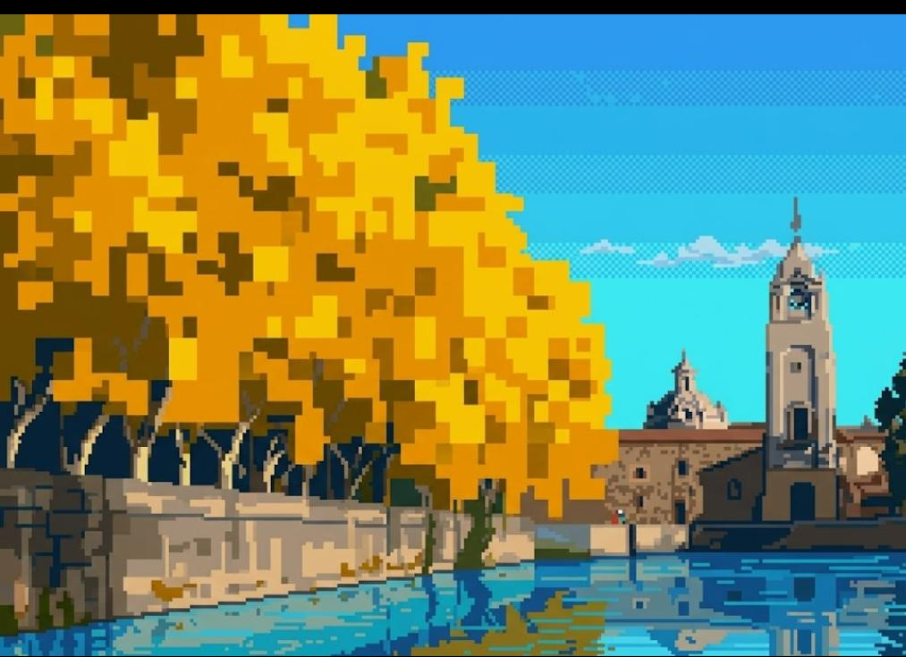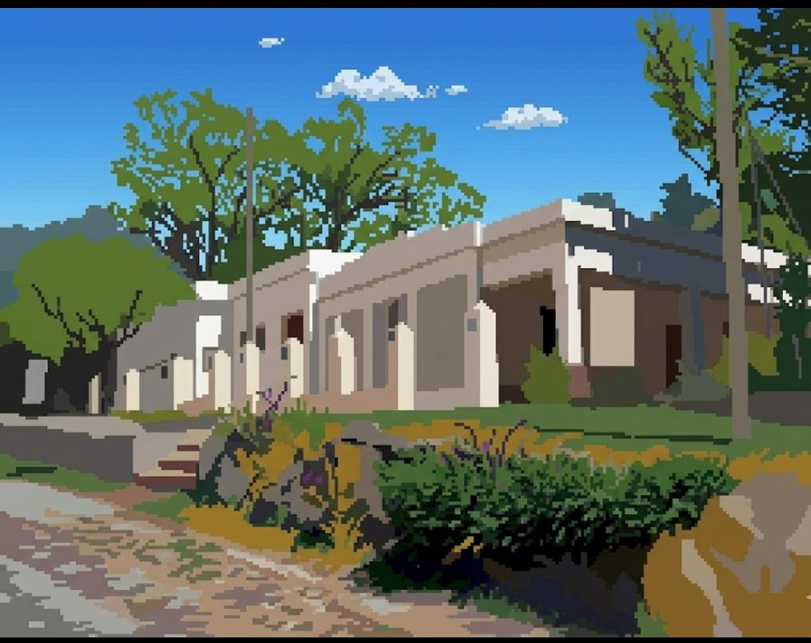
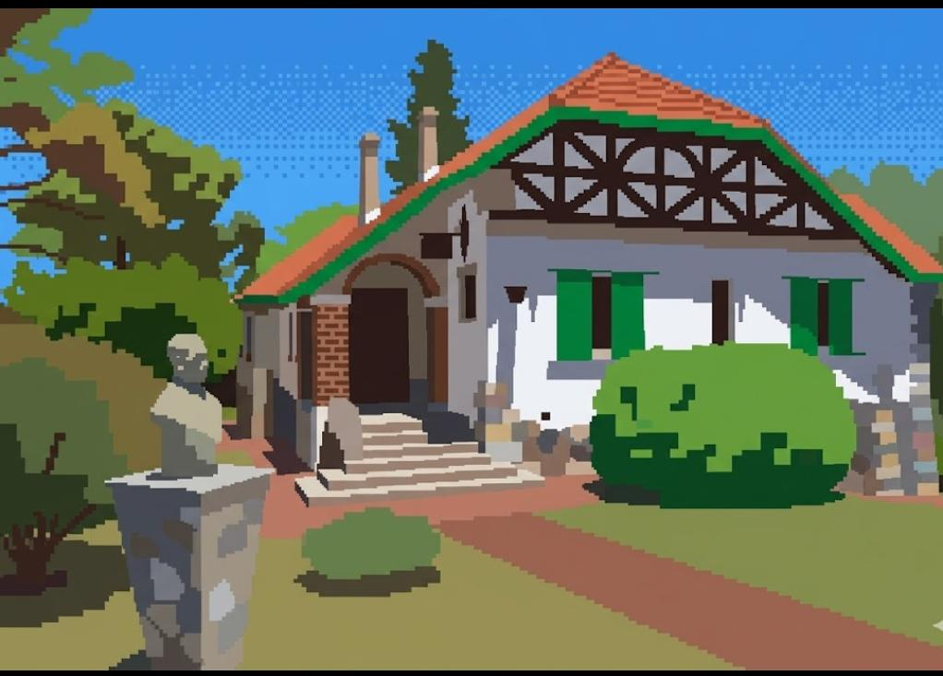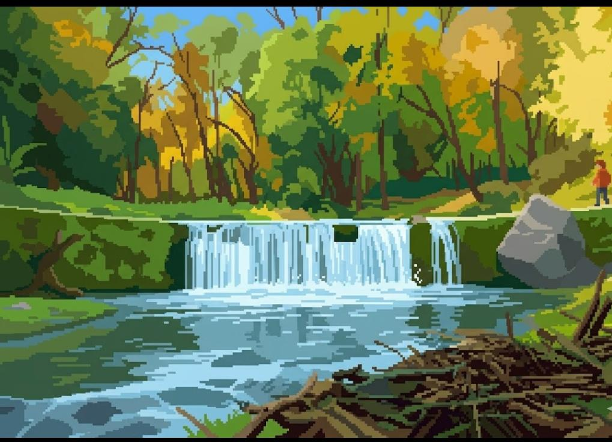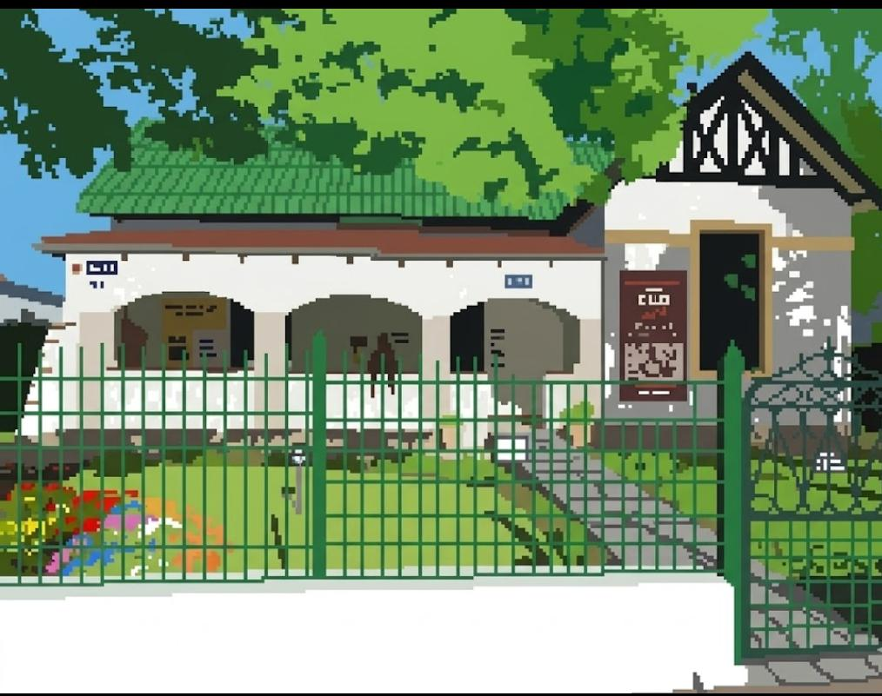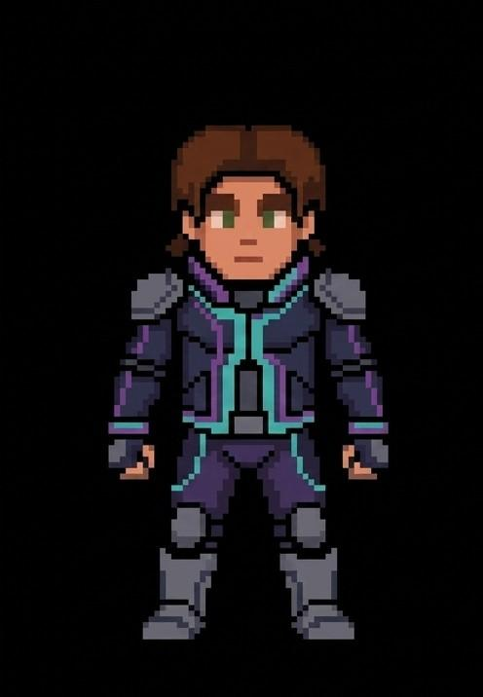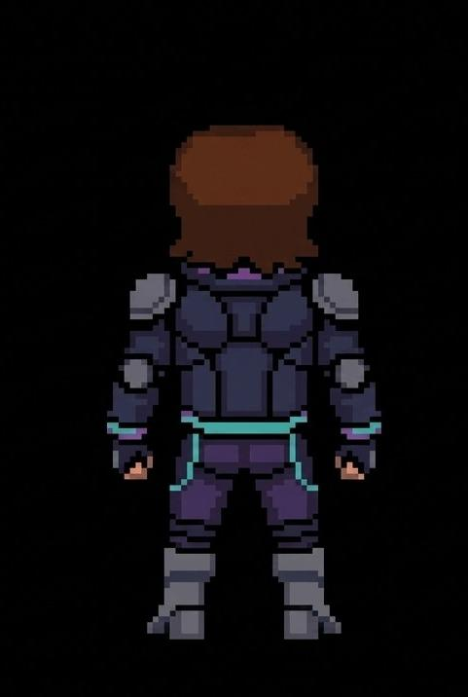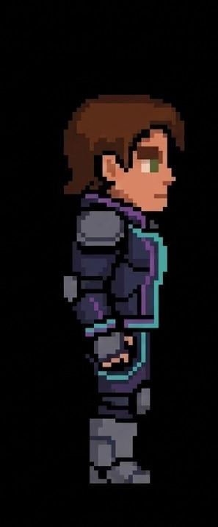
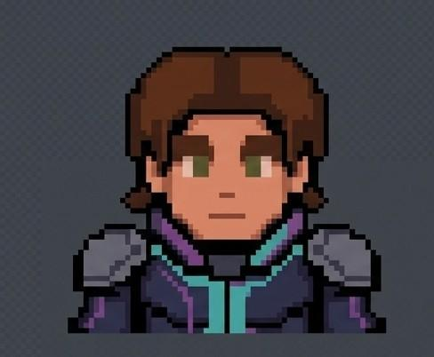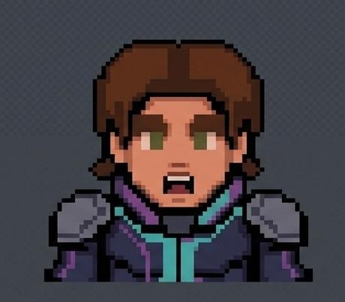

Primeros diseños
SEMANA 2 (Del 29/05/2026 al 05/06/2026): Recopilación de Datos y Análisis de Usuario
- Formularios de Opinión: A partir de un requerimiento de la profesora, elaboramos formularios dirigidos al público para recopilar ideas y opiniones sobre la dirección del juego. El objetivo principal de la semana fue alcanzar un mínimo de 60 respuestas.
- Definición de Ruta de Desarrollo: Con base en la retroalimentación obtenida, estructuramos el desarrollo del juego hacia un nivel más profesional y sólido, definiendo nuevas ideas y mecánicas que surgieron del análisis de los formularios.
SEMANA 3 (Del 05/06/2026 al 12/06/2026): Codificación Inicial y Diseño de Niveles
- Desarrollo de la Demo: Con el formulario finalizado y las ideas plasmadas, comenzamos la fase intensiva de programación. Establecimos como objetivo a corto plazo la creación de una versión de demostración (demo) jugable.
- Foco Regional: Decidimos que este primer nivel se desarrollara en uno de los lugares más emblemáticos de Alta Gracia: la Estancia Jesuítica, Patrimonio de la Humanidad.
- Avances Técnicos: Comenzamos a programar las variables principales, configurar las animaciones en el motor y digitalizar los dibujos correspondientes a esta zona específica y sus personajes.
SEMANA 4 (Del 17/06/2026 al 26/06/2026): Integración Final y Cierre de la Demo
- Ensamblaje del Proyecto: El esfuerzo de esta semana se centró en culminar la demo dentro del plazo establecido. Logramos finalizar el primer nivel correspondiente a la Estancia Jesuítica.
- Cierre de Etapa: Como paso final, unificamos la narrativa construida con la programación, integrando de manera funcional todos los elementos visuales, mecánicos y de guion desarrollados hasta el momento.
ANEXO TÉCNICO: Arquitectura del Launcher y Optimización
- Implementación de Librerías GUI (PyQt5 / PyQt6): Para complementar el motor principal del videojuego (Arcade), se determinó el uso de la librería PyQt para la creación de un Launcher (Lanzador) independiente.
- Gestión de Partidas y Configuración: Este lanzador actúa como una interfaz gráfica previa que permite al jugador administrar sus archivos de guardado (crear, cargar o borrar partidas) y modificar parámetros de configuración (como resolución de pantalla, modo ventana/pantalla completa y volumen) antes de ingresar al juego. Al guardar los cambios, el launcher le indica al motor Arcade cómo debe iniciarse.
- Justificación de Rendimiento: La implementación de PyQt6 (aprovechando las bases de optimización respecto a PyQt5) responde a una decisión estricta de rendimiento. Desarrollar menús de configuración complejos dentro del propio motor del juego consume memoria y capacidad de procesamiento gráfico. Al externalizar esta carga a un programa nativo y ligero de Windows hecho en PyQt, aseguramos que el juego arranque de manera más limpia, consuma menos recursos y ofrezca una mejor adaptabilidad en pantallas modernas, logrando una experiencia de usuario mucho más fluida y profesional.

